D9837 Scheda creata il 21 febbraio 2024; Ultimo aggiornamento: 30 gennaio 2026
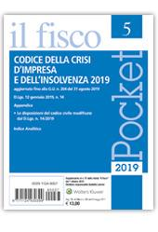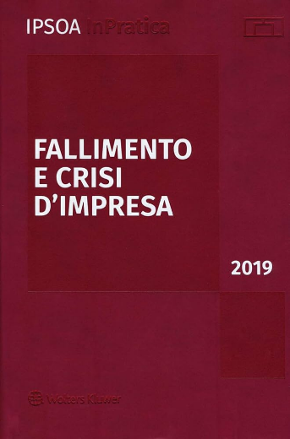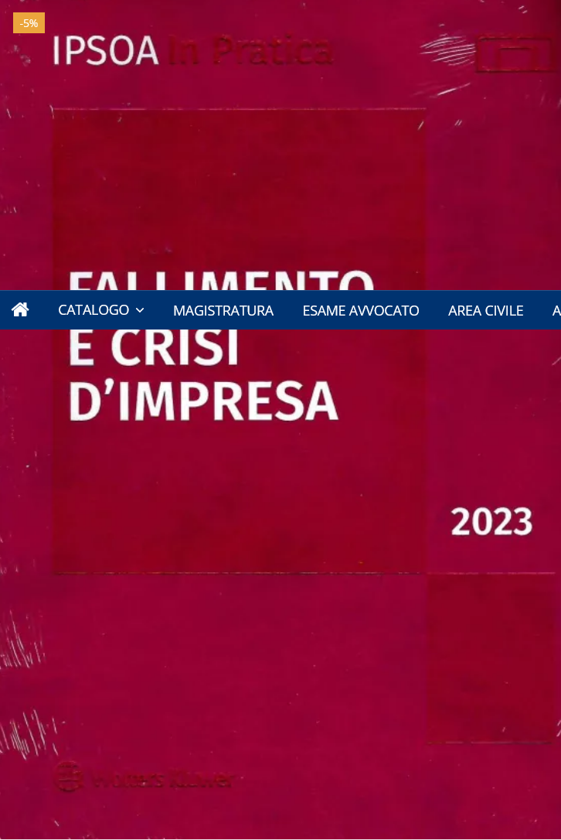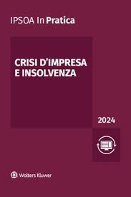
Descrizione storico-bibliografica
*Codice della crisi d'impresa e dell'insolvenza ... – 2019. - Assago : Wolters Kluwer Italia, 2019. – 1 volume ; 17 cm. – BVE0833322
Fa parte della collezione: Il *fisco. Pocket. - Supplemento a: Il *fisco [E364]

*Fallimento e crisi d'impresa. - 2019-2023. - Milano : Wolters Kluwer, 2019-2023. – 5 volumi ; 24 cm. ((Annuale. – RMG0305477
Fa parte della collezione: *IPSOA InPratica

*Crisi d'impresa e insolvenza. - 2024- . - Milano : Wolters Kluwer, 2024- . - volumi ; 25 cm. ((Annuale. – Estratti e indici online a: https://shop.wki.it/offerta/crisi-d-impresa-e-insolvenza-2024-s686616/. - RMG0314589
Fa parte della collezione: *IPSOA InPratica

Soggetto: Aziende - Crisi economiche - Gestione - Legislazione – Periodici; Aziende - Crisi economiche - Gestione finanziaria – Periodici; Fallimento - Periodici ; Fallimento - Riforme - Legislazione [:] Italia - Periodici; Insolvenza - Legislazione – Periodici;
Classe: D346.4507805

Informazioni storico-bibliografiche
IPSOA In Pratica CRISI D'IMPRESA E INSOLVENZA 2024 analizza e interpreta la normativa concorsuale e le diverse metodologie di gestione della crisi d’impresa, applicabili alle imprese italiane, a seconda della gravità della situazione.
La parte più aziendalistica del volume descrive le procedure e le tecniche aziendali per le redazione dei piani, utili sia nella composizione negoziata che nei concordati.
Le tematiche del sovraindebitamento sono affrontate sia rispetto ai nuovi istituti dell’accordo di ristrutturazione dei debiti del consumatore, sia con riguardo al concordato minore sia, infine, per l’esdebitazione di diritto e per la liquidazione controllata.
Considerata l’entrata in vigore, ormai definitiva della Riforma, la struttura del volume è stata, completamente, rivista in modo da impostare la trattazione secondo gli Istituti, analizzandoli in maniera esaustiva. In questo modo, chiunque legga potrà trovare, in un’unica sede, la normativa inerente quel particolare istituto sia che sia stato riformato o meno.
Un unico punto di riferimento, sia per il professionista che ha in gestione cause pendenti, sia per chi deve impostare una pratica ex novo.
https://shop.seac.it/ipsoa/10900-crisi-d-impresa-e-insolvenza-2024-9788821784002.html?gad_source=1&gclid=CjwKCAiA29auBhBxEiwAnKcSqtrGjEcJCHbVWhvhkzYI9hgqtZk-ZuGeiNHdyJpgr17AnwaBh-3kTRoCTbUQAvD_BwE

Indice sintetico
CRISI: PREVENZIONE, EMERSIONE E GESTIONE
CODICE E STRUMENTI DI REGOLAZIONE DELLA CRISI
SOVRAINDEBITAMENTO
IL CONCORDATO PREVENTIVO
LIQUIDAZIONE GIUDIZIALE
AMMINISTRAZIONE STRAORDINARIA
ASPETTI PENALI
DISPOSIZIONI DI ATTUAZIONE, COORDINAMENTO E TRANSITORIE
ASPETTI FISCALI
NORMATIVA INTERNAZIONALE

CRISI D'IMPRESA E INSOLVENZA è sviluppato seguendo l’originale metodo editoriale IPSOA In Pratica che offre:
- Contenuti d’autore realizzati dai migliori esperti
- Impostazione pratica con numerosissimi casi ed esempi tratti dalla pratica professionale
- Approccio grafico che orienta nella lettura e porta alla soluzione grazie alla struttura chiara dei capitoli e l’utilizzo di parole chiave, schemi e tabelle per un’immediata individuazione degli argomenti e risparmio di tempo
- Indici estremamente dettagliati, da scegliere in base alle proprie esigenze.

La normativa cambia nel corso dell’anno?
Scegliendo la Formula Sempre Aggiornati CARTA+DIGITALE è possibile consultare il volume anche nel formato digitale:
- aggiornato tempestivamente con tutte le ultime novità normative, giurisprudenziali e di prassi successive alla stampa del cartaceo. Il testo monitora in particolare l’evoluzione delle pronunce giurisprudenziali per verificare l’applicabilità della Riforma e delle misure normative quali i nuovi istituti della COMPOSIZIONE NEGOZIATA e del CONORDATO MINORE
- integrato con “ONE” - la nuova soluzione digitale Wolters Kluwer per il professionista - per l’accesso alla documentazione ufficiale citata e ai contenuti di approfondimento
- navigabile grazie alla ricerca a testo libero e ai numerosi indici, per ottenere risposte veloci e puntuali
La versione digitale è consultabile in mobilità da pc/tablet/smartphone su La Mia Biblioteca.
Numerosi professionisti hanno già scelto IPSOA In Pratica, un’offerta completa che unisce:
- testo cartaceo, comodo e pratico, dove trovare velocemente le risposte ai dubbi quotidiani
- versione digitale sempre aggiornata, consultabile in mobilità e con tutte le novità normative, di prassi e giurisprudenza
- accesso alla documentazione ufficiale in “One”

A chi si rivolge
- Commercialisti
- Consulenti del lavoro
- Avvocati
- Notai
- Magistrati
- Studenti
- Accademico
- Praticanti commercialisti
- Praticante notaio
- Praticante avvocato
- Praticante Consulente del Lavoro

https://shop.wki.it/offerta/crisi-d-impresa-e-insolvenza-2024-s686616/

